2

7/09/2022

Bionexo

RESULTADO – TOMADA DE PREÇO

N° 2022149TP20849HMNSL

O Instituto de Gestão e Humanização – IGH, entidade de direito privado e sem fins

lucrativos, classificado como Organização Social, vem tornar público o resultado da

Tomada de Preços, com a finalidade de adquirir bens, insumos e serviços para o HMI

-

7

Hospital Materno Infantil, com endereço à Rua R-7, S/N, Setor Oeste, Goiânia, CEP:

4.125-090.

Goiânia/GO, 27 de setembro de 2022.

Bionexo do Brasil Ltda

Relatório emitido em 27/09/2022 08:41

**Comprador**

IGH - Maternidade Nossa Senhora De Lourdes (11.858.570/0005-67)

RUA 230, QUADRA 709 LOTE 11 - SETOR NOVA VILA - GOIÂNIA, GO CEP: 74640-210

**Relação de Itens (Confirmação)**

Pedido de Cotação : 242544123

COTAÇÃO Nº 20849 - FORMULARIOS GRAFICOS - HEMNSL SETEMBRO 2022

Frete Próprio

Observações: \*PAGAMENTO: Somente a prazo e por meio de depósito em conta PJ do fornecedor. \*FRETE:

Só serão aceitas propostas com frete CIF e para entrega no endereço: RUA 230 QUADRA 709 LOTE 11 -

Setor Nova Vila, Goiânia/GO CEP: 74640-210, dia e horário especificado. \*CERTIDÕES: As Certidões

Municipal, Estadual de Goiás, Federal, FGTS e Trabalhista devem estar regulares desde a data da emissão

da proposta até a data do pagamento. \*REGULAMENTO: O processo de compras obedecerá ao

Regulamento de Compras do IGH, prevalecendo este em relação a estes termos em caso de divergência.

Tipo de Cotação: Cotação Normal

Fornecedor : Todos os Fornecedores

Data de Confirmação : Todas

**Faturamento**

**Mínimo**

**Validade da**

**Proposta**

**Condições de**

**Pagamento**

**Fornecedor**

**Prazo de Entrega**

**Frete Observações**

**DIEGO VIEIRA DA SILVA**

**0**

**1349642177**

BRASÍLIA - DF

Diego Vieira Da Silva - (61) 98256-

1

5 dias após

1

R$ 0,0000

24/09/2022

30 ddl

CIF

null

confirmação

0

691

diegoaspgo@gmail.com

**[Mais informações](javascript: f_mais_info(313891))**

**Programação**

**de Entrega**

**Preço**

**Unitário**

**Valor**

**Total**

**Produto**

**Código**

**Fabricante**

**Embalagem Fornecedor Comentário Justificativa**

**Quantidade**

**Usuário**

ATESTADO

MEDICO

5X21CM PAPEL

SULFITE 75G 50 11039

FLS -> 4X0

CORES BLOCO

COM 50X1

Danielly

Evelyn

Pereira Da

Cruz

ATESTADO MEDICO

1

5X21CM PAPEL

DIEGO

VIEIRA DA

SILVA

01349642177

1

SULFITE 75G 50

FLS -> 4X0 CORES

BLOCO COM 50X1 -

JP - JP

R$

5,9000

R$

295,0000

1

-

PCT

null

-

50 Bloco

26/09/2022

16:17

BLOCO DE RECEITA

"

C2" (RETINOIDES

SISTEMICOS) -

CONTROLE

BLOCO ALTA

MATERNA

CARBONADO

VERDE 10 X 12

CM 100 FLS ;

BLOCO

ESPECIAL - PAPEL

0,75, MEDIDAS

23,5 X 9,5 CM,

ESCRITO EM

;

NS não

PRETO,

Danielly

Evelyn

Pereira Da

Cruz

repsondeu o

e-mail de

homologação.

Ha7-gráfica

não atingiu

faturamento

mínimo.

IMPRESSO EM

NUMERADAS

SEQUENCIALMENTE

CONFORME

DIEGO

VIEIRA DA

SILVA

0

1 COR,

R$

9,3000

R$

465,0000

2

SOMENTE

FRENTE, 100

FOLHAS POR

BLOCO, PAPEL

AUTOCOPIATIVO

NA COR VERDE,

TAMANHO 10 CM

ALTURA X 12 CM

COMPRIMENTO.

50732

-

PCT

null

50 Bloco

NUMERACAO

0

1349642177

DISPONIBILIZADA

PELA VIGILANCIA

SANITARIA, BLOCO

CARBONADO

CONTENDO 150

FOLHAS, 50X3.

SENDO 1a VIA

BRANCA, 2a

26/09/2022

16:17

AMARELA E 3a

ROSA. - JP - JP

3

BLOCO ALTA

PEDIATRICA

CARBONADO

50733

-

BLOCO

NOTIFICACAO DE

RECEITA ''B2'' -

PCT

DIEGO

VIEIRA DA

null

;NS não

repsondeu o 9,3000

e-mail de

R$

50 Bloco

R$

465,0000

Danielly

Evelyn

Pereira Da

https://bionexo.bionexo.com/jsp/RelatPDC/relat\_adjudica.jsp

1/2

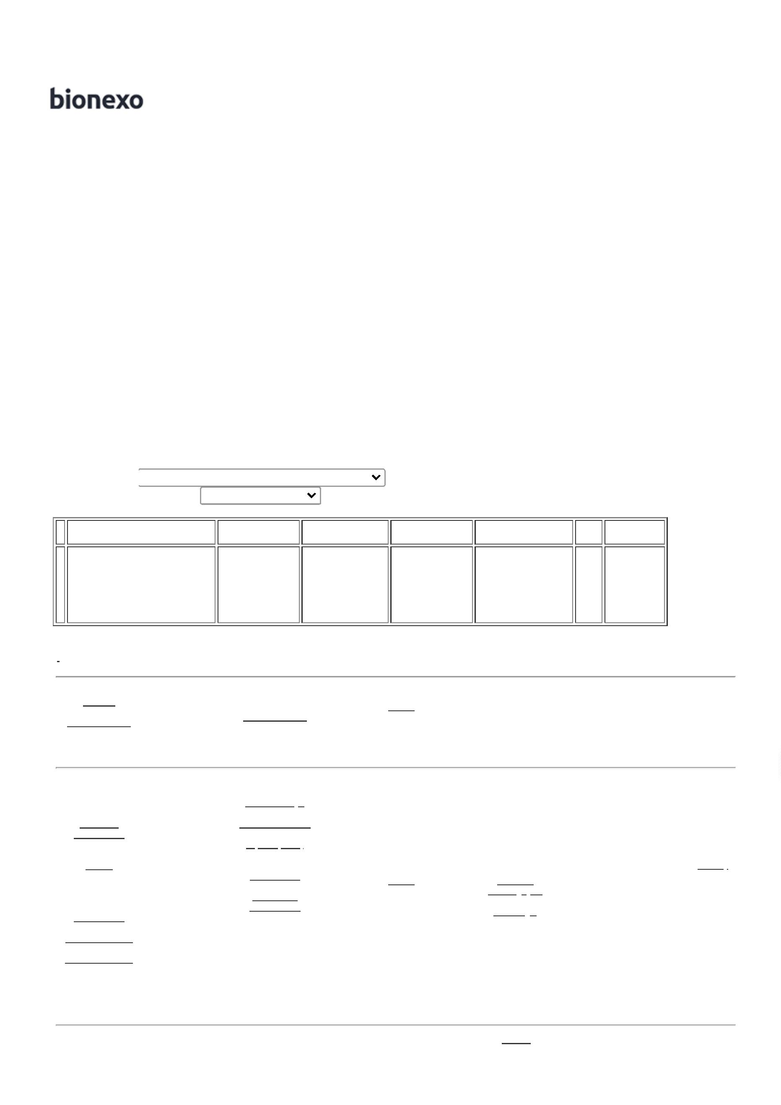

2

7/09/2022

Bionexo

AMARELO 10 X

AZUL CONTROLE

ESPECIAL - PAPEL

0,75, MEDIDAS

23,5 X 9,5 CM,

ESCRITO EM

SILVA

01349642177

homologação.

Ha7-gráfica

não atingiu

faturamento

mínimo.

Cruz

1

2 CM 100 FLS;

BLOCO

26/09/2022

16:17

IMPRESSO EM

0

1 COR,

SOMENTE

FRENTE, 100

FOLHAS POR

BLOCO, PAPEL

AUTOCOPIATIVO

NA COR

PRETO,

NUMERADAS

SEQUENCIALMENTE

CONFORME

NUMERACAO

DISPONIBILIZADA

PELA VIGILANCIA

SANITARIA, BLOCO

COM 50 FOLHAS,

50X1. - JP - JP

AMARELO,

TAMANHO 10 CM

ALTURA X 12CM

COMPRIMENTO.

PEDIDO DE

INTERCONSULTA

COM ESPECIALISTA

(PACIENTE

INTERNADO) - A5

(210X148) 75G COR

Danielly

Evelyn

Pereira Da

Cruz

DIEGO

VIEIRA DA

SILVA

;NS não

repsondeu o

e-mail de

PARTOGRAMA -

UNIDADE

R$

5,0000

R$

150,0000

4

5

6

41025

40906

40905

-

-

-

PCT

PCT

PCT

null

null

null

30 Unidade

25 Unidade

25 Unidade

01349642177

homologação.

2

6/09/2022

16:17

1

X0 BLOCO 50X1 -

BLOCO - JP - JP

PEDIDO DE

Danielly

Evelyn

Pereira Da

Cruz

INTERCONSULTA

COM ESPECIALISTA

(PACIENTE

INTERNADO) - A5

(210X148) 75G COR

DIEGO

VIEIRA DA

SILVA

REQUISICAO DE

EXAMES -

R$

6,3900

R$

159,7500

-

UNIDADE

01349642177

2

6/09/2022

16:17

1

X0 BLOCO 50X1 -

BLOCO - JP - JP

PEDIDO DE

Danielly

Evelyn

Pereira Da

Cruz

INTERCONSULTA

COM ESPECIALISTA

(PACIENTE

INTERNADO) - A5

(210X148) 75G COR

DIEGO

VIEIRA DA

SILVA

REQUISICAO DE

MATERIAL -

UNIDADE

R$

6,9000

R$

172,5000

-

01349642177

2

6/09/2022

16:17

1

X0 BLOCO 50X1 -

BLOCO - JP - JP

**Total**

**Parcial:**

R$

2

2

30.0

30.0

1.707,2500

Total de Itens da Cotação: 6

Total de Itens Impressos: 6

**Total**

**Geral:**

R$

1.707,2500

Clique [aqui](javascript:chama_completo(242544123)) para geração de relatório completo com quebra de página

https://bionexo.bionexo.com/jsp/RelatPDC/relat\_adjudica.jsp

2/2

